Jak złożyć wniosek EZP o zmianę danych osoby zamieszkałej w Polsce (na PUE ZUS)

Jak utworzyć wniosek EZP
- Zaloguj się do swojego konta na PUE ZUS.
- Przejdź do zakładki [Ogólny], [Ubezpieczony] lub [Świadczeniobiorca].
- Wybierz z bocznego menu [Dokumenty i wiadomości]>[Dokumenty robocze].
- Kliknij przycisk [Utwórz nowy] – wniosek EZP możesz wybrać z listy.

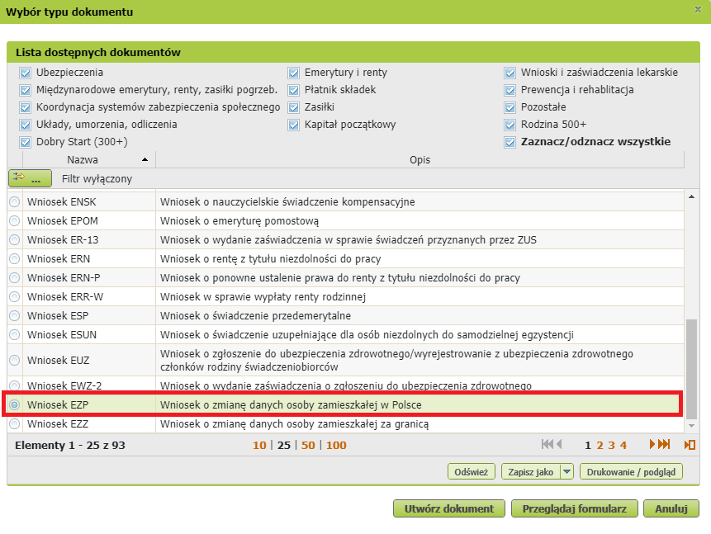

- Możesz skorzystać z filtra i wyszukać wniosek, np. po nazwie.

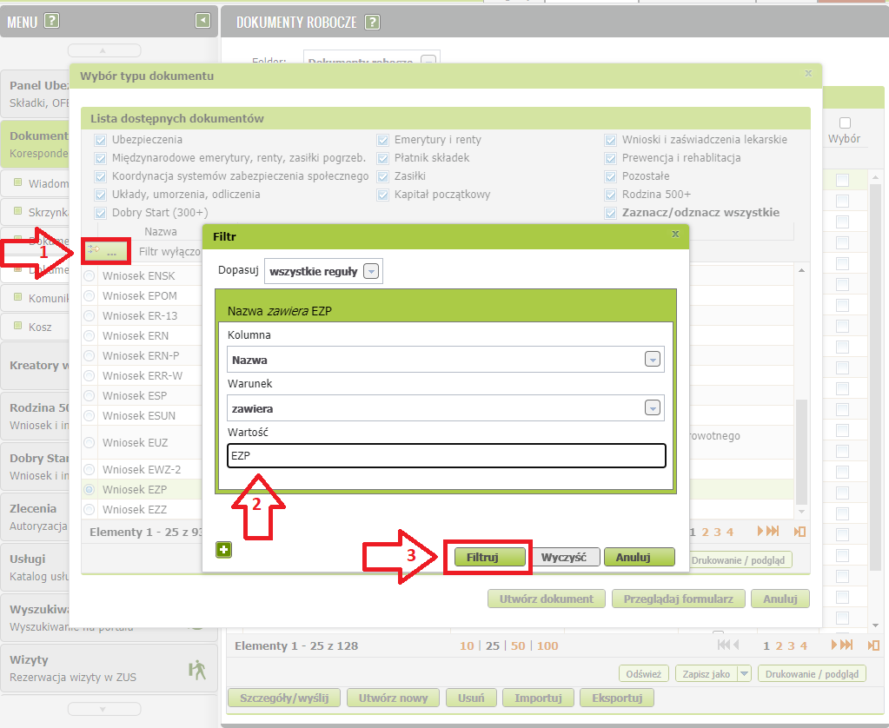

- Zaznacz kółeczko przy wniosku i kliknij [Utwórz dokument].

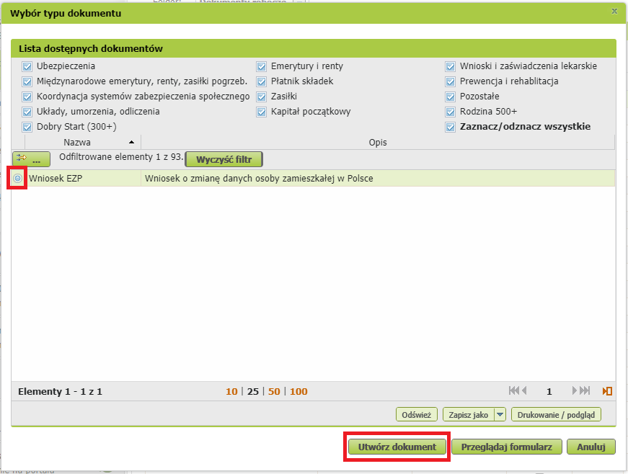

- Wniosek możesz utworzyć także z menu bocznego. Kliknij [Usługi], a następnie zakładkę [Katalog usług]. W pole filtra wpisz np. jego symbol: EZP i kliknij [Filtruj].Następnie znajdź ten wniosek na liście, zaznacz go i kliknij [Przejdź do usługi].

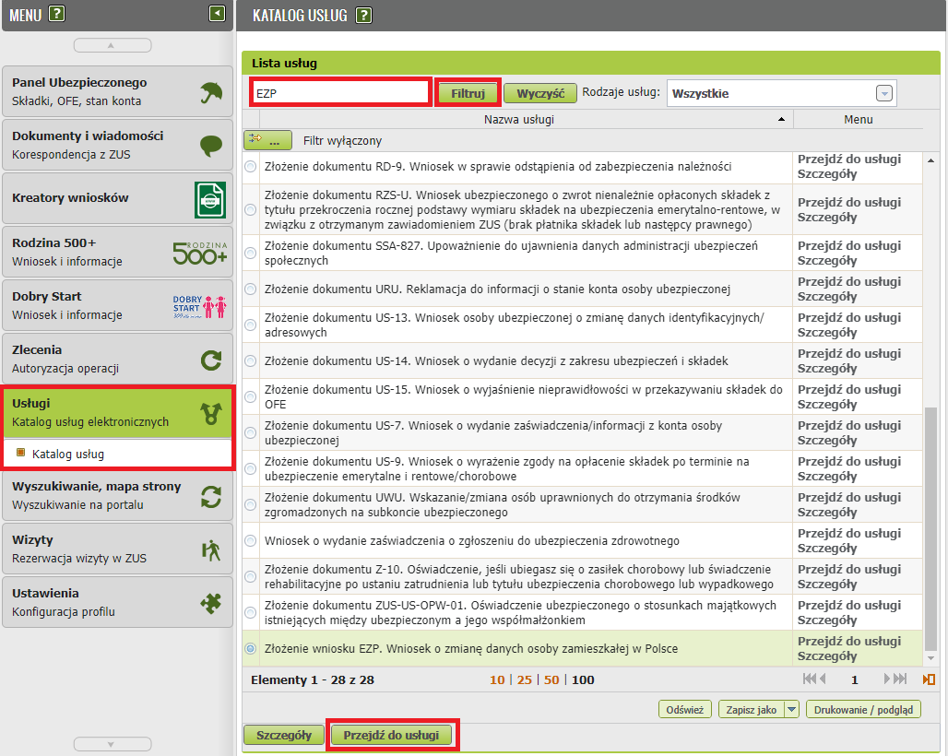

- Jeśli masz zakładkę [Świadczeniobiorca] możesz utworzyć ten wniosek z panelu świadczeniobiorcy z zakładki [Moje dane]
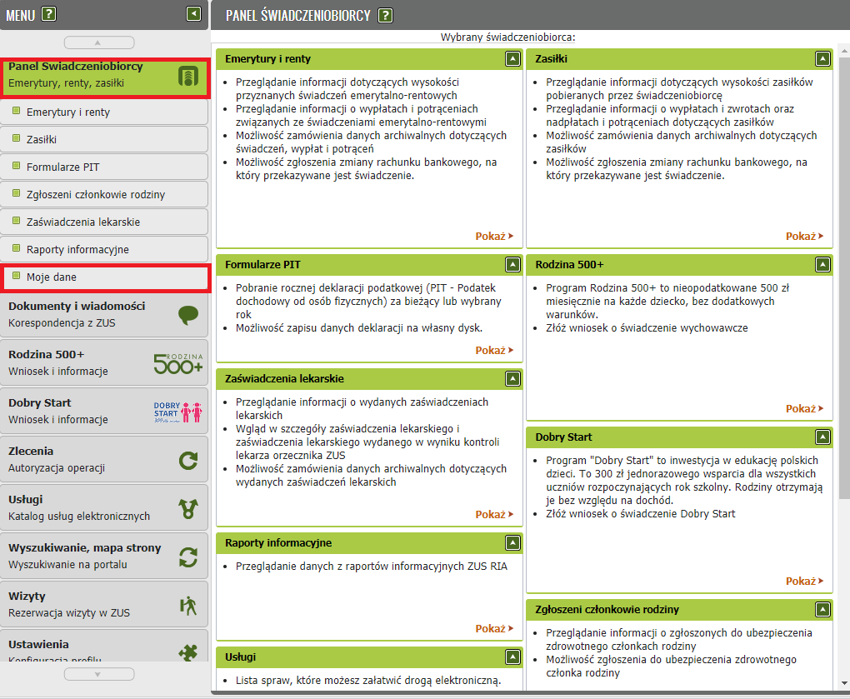

  - Jeśli klikniesz w przycisk [Zgłoszenie zmiany danych], otworzy Ci się rozwijalna lista. Z listy tej wybierz EZP.
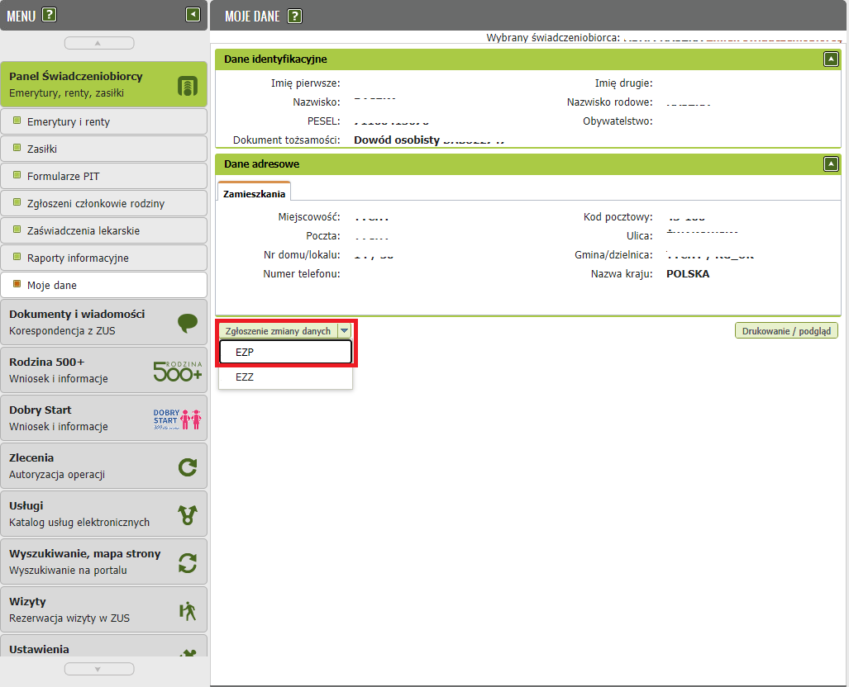

Jak wypełnić wniosek EZP
- Formularz wniosku będzie automatycznie wypełniony Twoimi danymi identyfikacyjnymi
i adresowymi.
- W sekcji „Zakres wniosku” zaznacz kwadracik przy frazie „wypłaty świadczenia na rachunek bankowy w Polsce”.

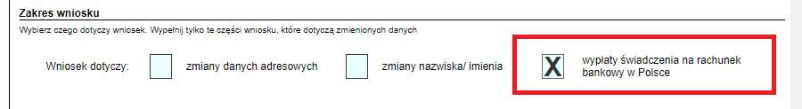

- W danych dotyczących świadczenia uzupełnij numer świadczenia oraz wybierz placówkę ZUS, z której pobierasz świadczenie.

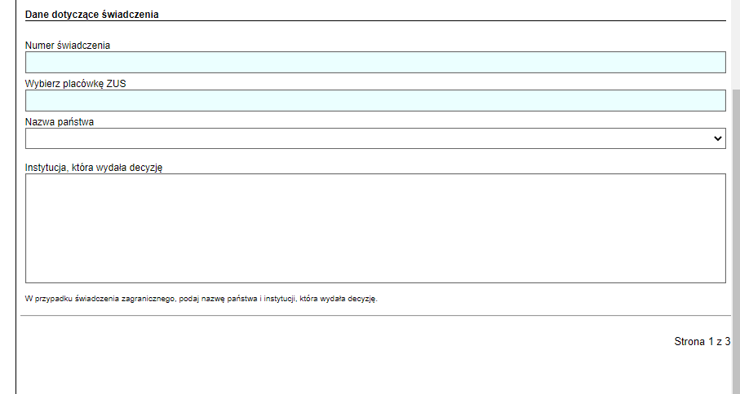

- Na trzeciej stronie wniosku zaznacz „Wypłatę świadczenia na rachunek bankowy” uzupełnij numer rachunku oraz imię i nazwisko właściciela rachunku.

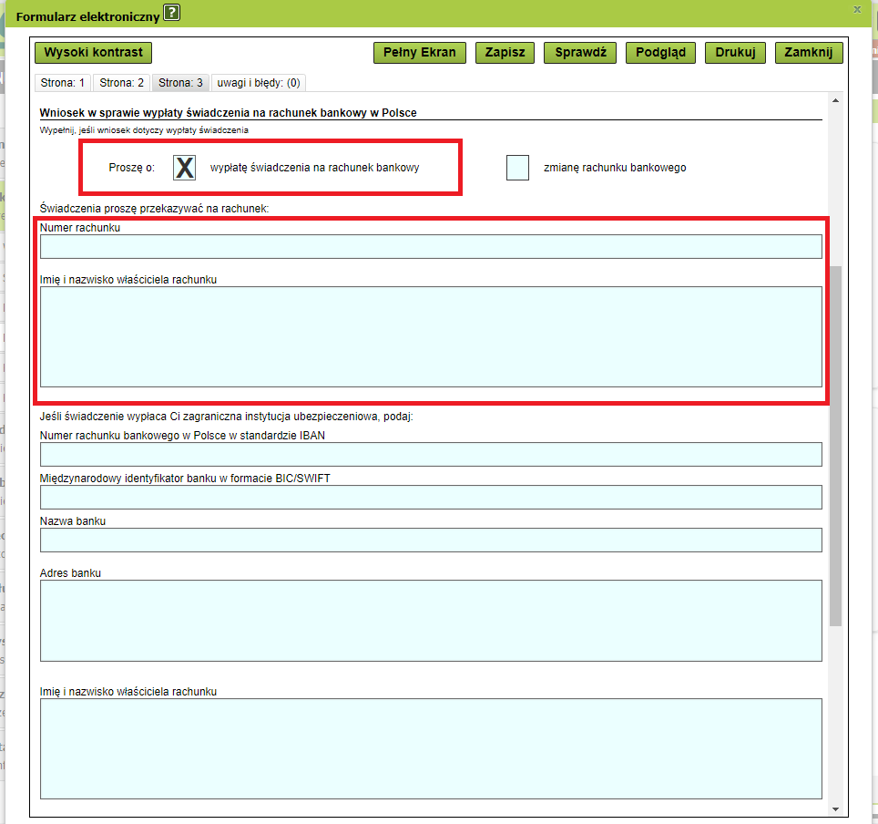

- Następnie kliknij [Sprawdź] – system podpowie Ci, czy uzupełniłeś wszystkie wymagane pola. Jeżeli system wskaże błędy, popraw je. Jeśli poprawnie wypełniłeś wniosek, zapisz go, a następnie zamknij formularz.

Jak wysłać wniosek EZP
- Po zamknięciu formularza wyświetlą Ci się dane dokumentu. Wybierz przycisk [Wyślij].
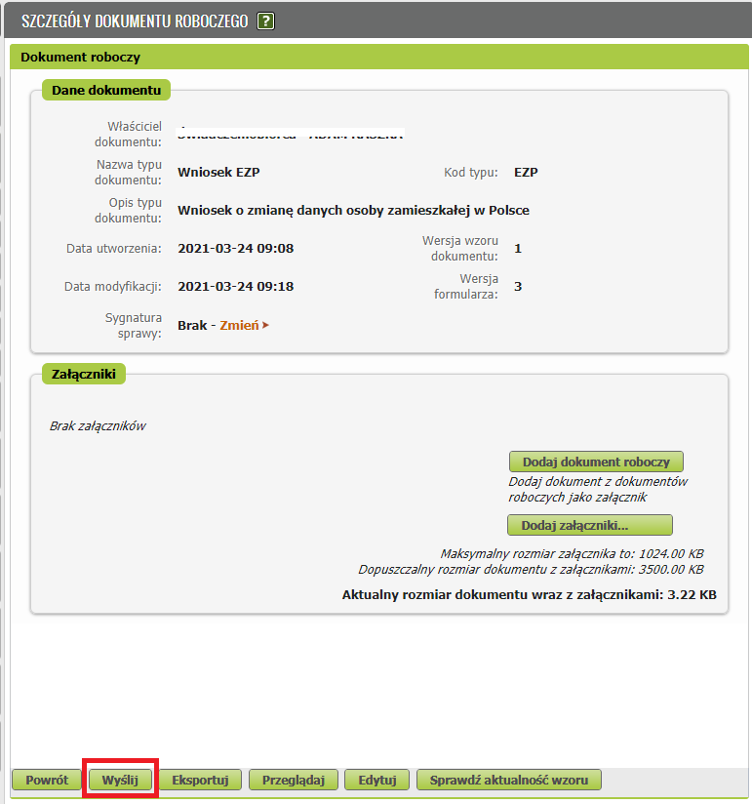

- Następnie wybierz sposób, w jaki chcesz otrzymać od nas odpowiedź na swój wniosek (na PUE lub pocztą).
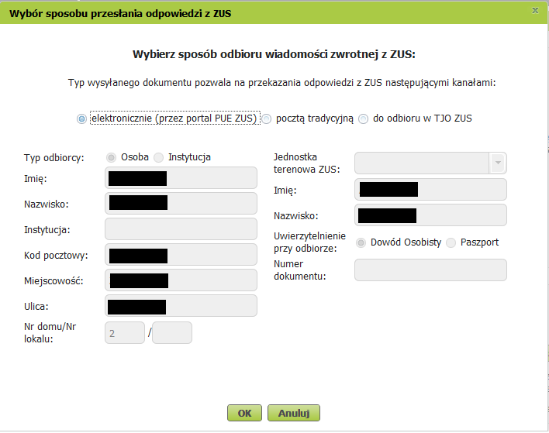
- Podpisz wniosek. Możesz to zrobić za pomocą:
- kwalifikowanego podpisu elektronicznego,
Podpis kwalifikowany wydają centra certyfikacji. Jest to usługa płatna. Jej koszt zależy m.in. od okresu ważności, na jaki zostaje wydany certyfikat.

